抵押登记网上办事操作指南

第一步：登录福州市不动产登记和交易中心官方网站（网址： ），点击“网上办事”-“网上申请”
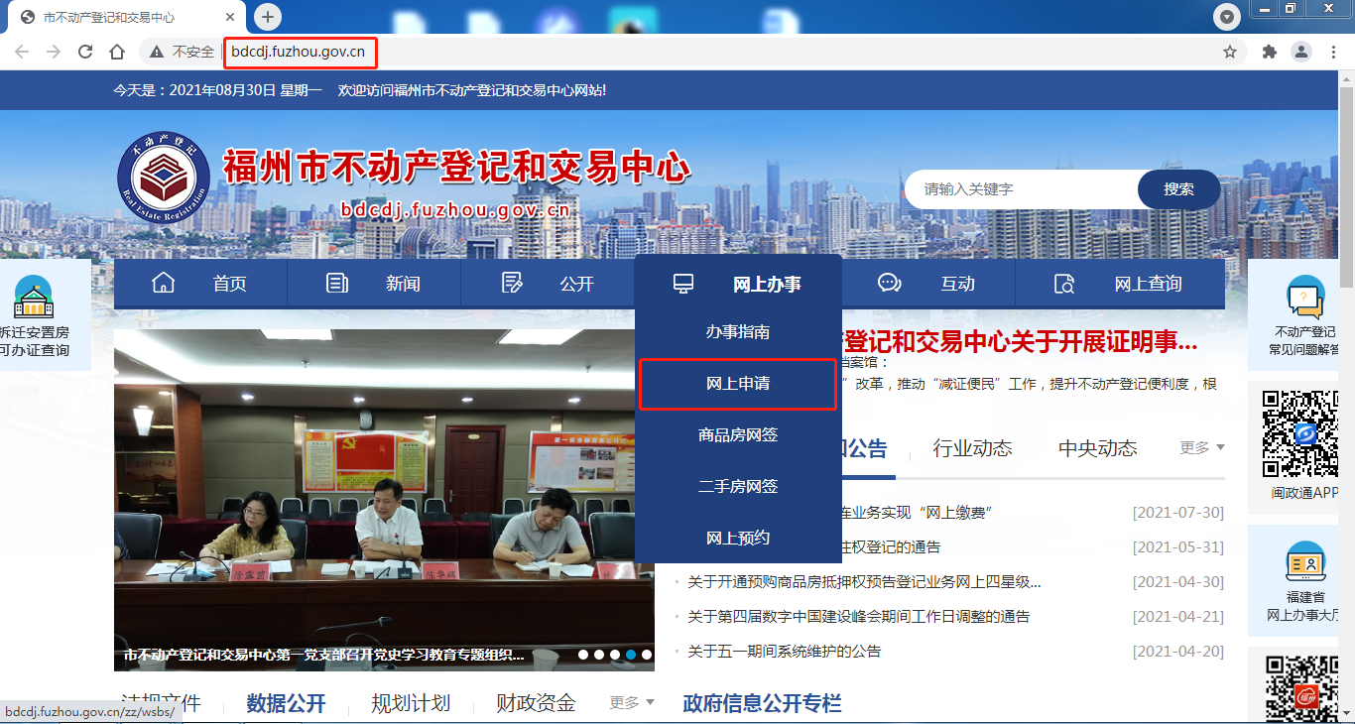
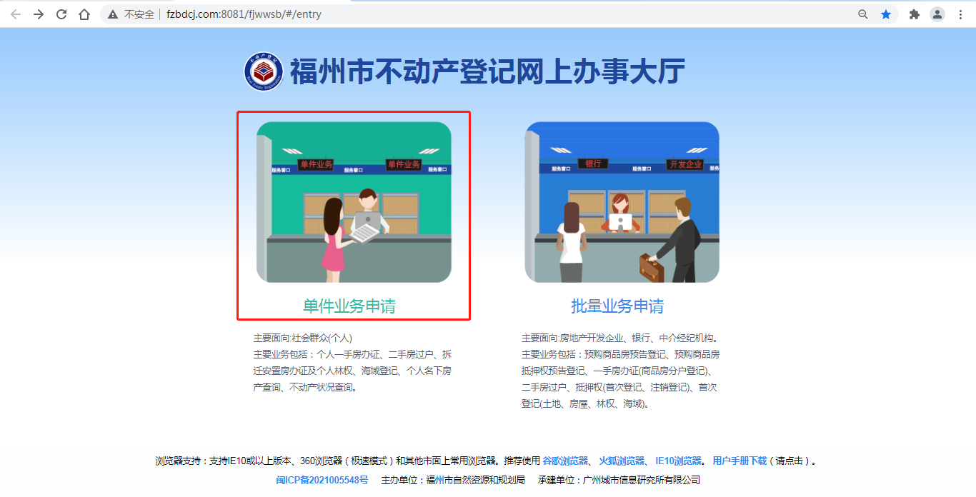

第二步：点击“我要办”选择办理业务类型
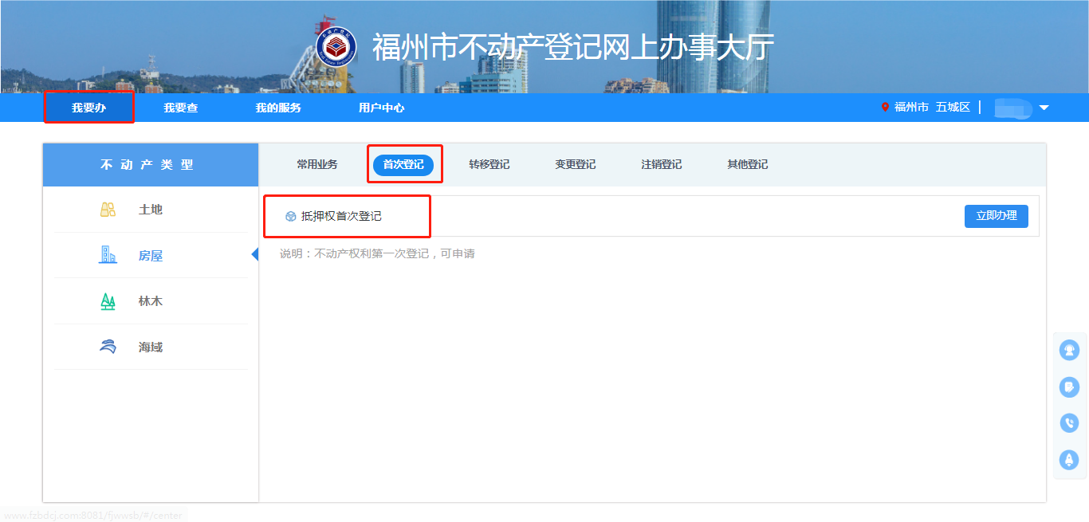

第三步：填写申请信息，上传申请材料，点击提交即可
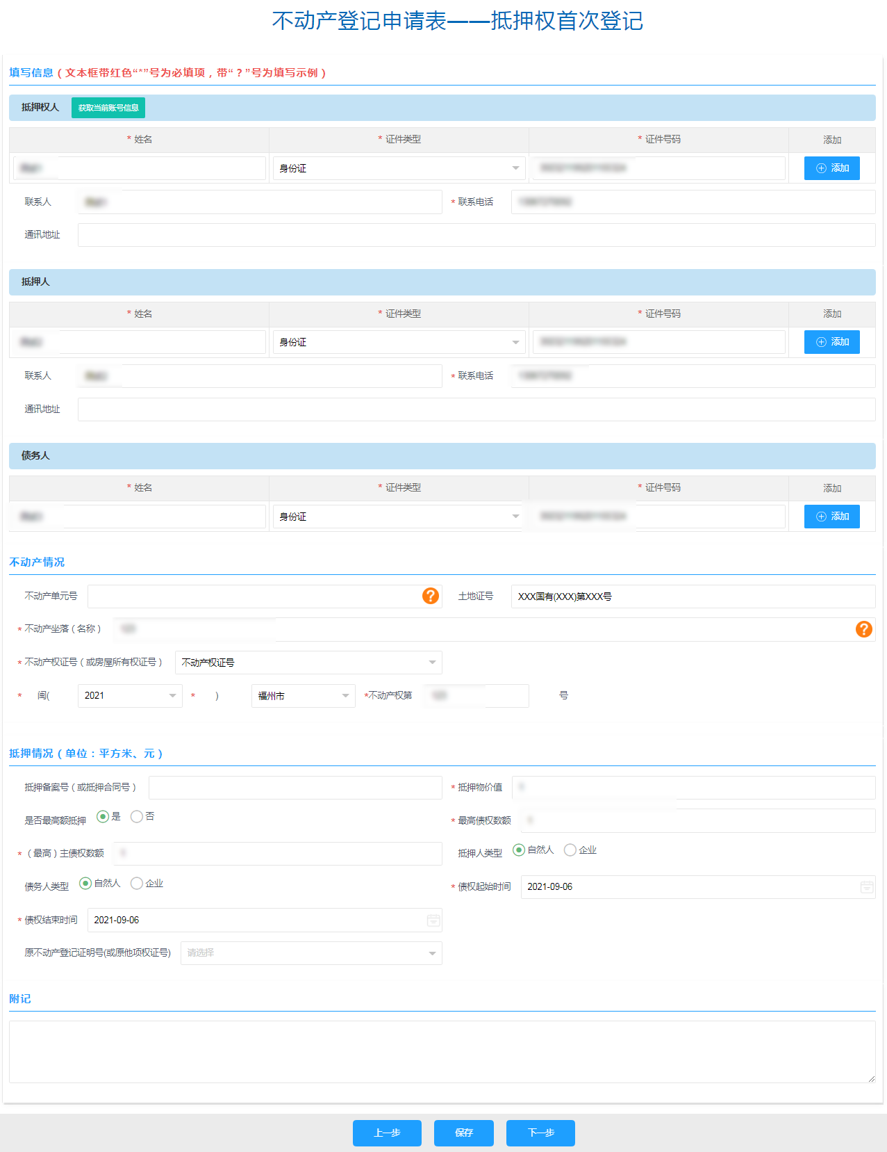
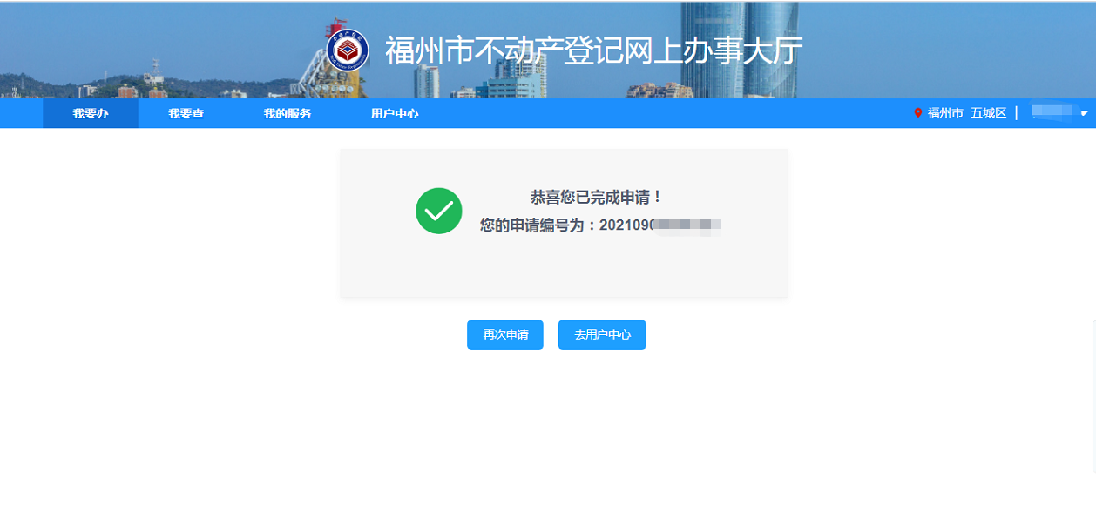

提示：
1.申请人可登录系统“用户中心”，查看办理进度和网上审核结果，需补件的也可通过“用户中心”进行补正。
2.审核通过后，申请人即可持纸质材料到福州市鼓楼区福屿路200号房地产综合大楼二楼网上办事大厅窗口核验、缴费、领证。

